机电工程系迎春联欢会剪影
“勾画猴年新美景 再创机电新辉煌”
和谐向上 健康快乐

2016年1月20日下午2:00，机电系在学院8号楼410教室成功举办了题为“勾画猴年新美景、再创机电新辉煌”---和谐向上、健康快乐的迎春联欢会。本次联欢会自始至终洋溢着喜庆祥和，和谐向上、健康快乐的团结氛围，展现了机电系全体老师们的良好精神风貌。联欢现场在我系办公室老师和学生会干部的精心布置下，显得喜庆、热烈而又温馨。我们还要邀请到原机设教研室主任、首钢劳模王长顺、老教师王林、宋承建、机电教研室冯莉四位退休教师、刚刚由机电系调到实训中心综合科科长李大维也与大家一起迎新年、快乐！
联欢会的节目非常精彩，别开生面。首先由邹进华主任致新春贺词：在新春佳节来临之际，向老师们致以节日的问候，对老师们在过去的一年中辛勤的付出表示衷心地感谢！讲话回顾了在培训中心党委和中心工会的正确领导下，2015年的机电系取得的可喜成绩，全系教工努力工作，出色完成了培训中心下达的学费收入指标任务和外部培训收入任务的包保指标；完成了教学任务；特别是IHK(中德)教学班的繁重任务；完成了招生就业任务，并获得了2015年度的招生就业先进集体称号；组织全系教工积极参加学院开展的团体羽毛球、乒乓球、跳绳、登山、卡拉ok校园歌手比赛、传唱校歌等一系列的文化体育活动，充分体现出机电系团队精神、团队力量、凝聚力和精神风貌。机电系教工是一支能打硬仗和胜仗的教职工队伍。在为校园生活注入丰富文化内涵和体育精神的同时，也给教职工带来了健康和欢乐！
联欢会以各分工会小组选出节目方式进行，形式新颖多样。机电教研室工会小组青年女教师侯冠男老师演唱的一首梁静茹的《问》拉开了节目的序幕，而后，紧接着一首由教秘王春学与机电教研室退休教师冯莉老师表演的男女二重唱--《十五的月亮》让老师们很快融入到这喜庆、欢乐的气氛中；机设教研室青年教师李小燕表演了一首诗朗诵《沁园春.雪》，还有系办公室工会小组杨伶俐主任助理、行秘周春香、教秘王春学、辅导员刘芳、杜小伍老师表演的小合唱《茉莉花》；系主任邹进华也为大家声情并茂地表演了一首诗朗诵高尔基《海燕》。节目期间，插入了两个互动的游戏环节，老师们一起做游戏，张张笑脸，个个乐在其中，全场不时报以热烈的掌声，让我们领略到老师的多才多艺。此次联欢会的最大亮点就是节目中穿插的抽奖活动，由邹主任、主任助理杨伶俐、退休老师、教研室主任白小梅、张晓春分别为老师们抽出了一等奖，二等奖和三等奖。
最后，联欢会在一曲悠扬的《难忘今宵》中圆满落下了帷幕，我们共同唱响首钢工学院校歌，期盼培训中心和首钢工学院机电工程系再创新辉煌！
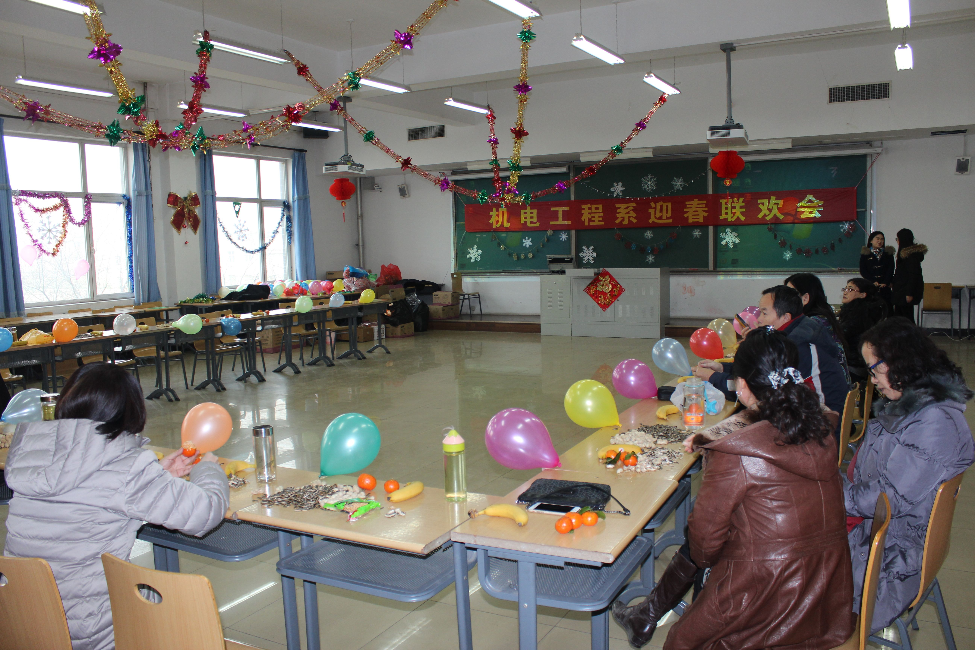

迎春联欢会场一角

机电系办公室
2016年1月21日

